СОБЫТИЙНО | «Школьный вестник» №2(26), ноябрь-декабрь 2016г. | 7
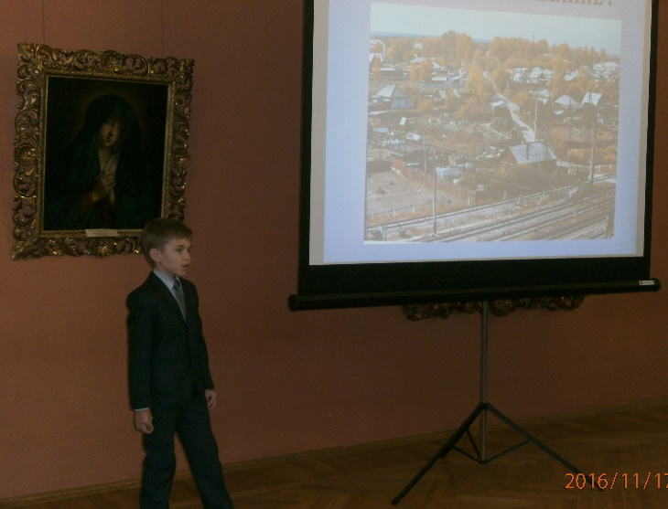
Научно- практическая конференция для школьников
«VI Малые Сукачевские чтения»
В историко –мемориальном отделе «Усадьба В.П. Сукачева» состоялась VI ежегодная конференция для школьников «Малые Сукачевские чтения»
Цель конференции - повысить интерес школьников к истории и культуре родного края.
«Малые Сукачевские» чтения приурочены к 250- летию юбилея выдающегося российского историка Н.М. Карамзина.
Учащиеся 2а класса Мегетской средней общеобразовательной школы представили работы по теме «Летопись родного края». Артур Х. исследовал историю своей малой Родины – поселка Мегет. Работа Кирилла К. посвящена изучению информации о мозаичном панно города Ангарска. Мальчик познакомился с галерей из 17 мозаичных панно на темы революции, Великой Отечественной Войны, великих строек, освоения космоса. Работа Кати З. знакомит с яркими, но малоизвестными историческими событиями строительства и разрушения Казанского Кафедрального собора и его архитекторе В.А. Кудельском.
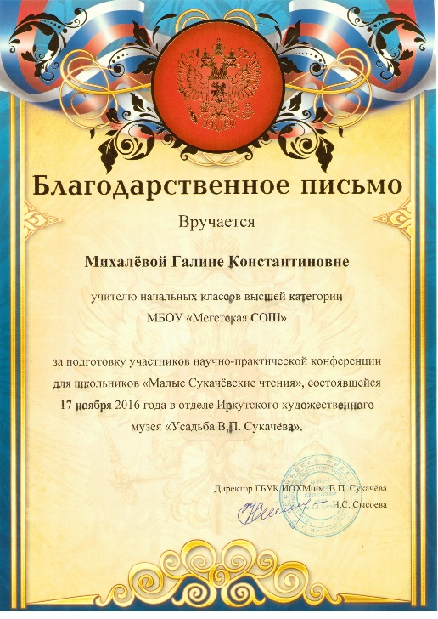
Поздравляем Артура Х. Творческо- исследовательская работа «Мегет: из прошлого в настоящее» удостоена Диплома Победителя научно- практической конференции школьников VI «Малые Сукачевские чтения».
Поздравляем Кирилла К. и Катю З. Ребята получили грамоты Иркутского областного художественного музея имени В.П. Сукачева.
Ребята провели историко–краеведческое исследование, научились выбирать, анализировать информацию и делать выводы.
Михалева Г. К., классный руководитель 2 «а» класса

